pelatihan pembuatan media pembelajaran dengan aplikasi canva for edu pada upt spf sdn patompo ii kota makassar  Nurul Magfirah¹, Lutfi Hair Djunur², Rahmatia Thahir³  ¹⁾Pendidikan Biologi, Universitas Muhammadiyah Makassar  ²⁾ Teknik Sipil, Universitas Muhammadiyah Makassar  ³⁾ Pendidikan Biologi Universitas Muhammadiyah Makassar  Article history  Received : diisi oleh editor  Revised : diisi oleh editor  Accepted : diisi oleh editor  *Corresponding author  Nurul Magfirah  Email : Nurul.magfirah@unismuh.ac.id | Abstrak  UPT SPF SDN Patompo II Kota Makassar merupakan salah satu sekolah dasar yang berada di Kota Makassar Sulawesi Selatan. Pada SDN tersebut memiliki guru-guru yang sudah mengenal baik apa itu teknologi dan apa manfaat teknologi tersebut, sarana dan prasarana yang menunjang pemanfaat teknologi dilokasipun sudah tersedia misalnya ketersediaan WIFI yang bisa diakses oleh guru-guru, serta computer dan laptop yang bisa di manfaatkan oleh para guru. Permasalahan yang dialami oleh para guru disana adalah, masih kurangnya kemampuan mengaplikasikan aplikasi dalam teknologi dengan baik dalam menghasilkan media pembelajaran. Sebagaimana diketahui bahwa media Pembelajaran adalah salah satu penunjang keberhasilan suatu pembelajaran, peran media pembelajaran merupakan sebagai alat bantu penyalur bahan pelajaran dari guru kepada siswa. Untuk memberikan media pembelajaran yang terbaik, maka baiknya para guru mengerti akan penggunaan teknologi saat ini, untuknya itu diharapkan dengan adanya pelatihan ini dapat memberikan pembelajaran bagi guru dalam mengaplikasikan media Canva sebagai media pembelajaran. Mitra pada pelatihan ini adalah UPT SPF SDN Patompo II kota Makassar. Pelatihan dilaksanakan secara langsung terkadap guru di sekolah dengan bimbingan dan pendampingan dari tim pelaksna pelatihan. Dalam pelatihan para guru mempelajari kategori dan fitur-fitur yang disajikan didalam media Canva tersebut seperti presentasi, membuat video pembelajaran, serta poster. Dengan demikian diharapkan guru-guru kedepannya dapat menggunakan aplikasi Canva ini untuk mengasah keterampilan dan kreativitas guna menunjang media pembelajaran yang disajikan kepada siswa.  Kata Kunci: Media Pembelajaran, Aplikasi Canva  Abstract  UPT SPF SDN Patompo II Makassar City is on of the elementary schools in Makassar City, South Sulawesi. The SDN has teachers who are well acquainted with what technology is and what the benefits of this technology, facilities and infrastructure that support the yuse of technology in locations are olso available, for example the availability of WIFI which can be accessed by teachers, as wellas computers and laptops that can be used by students. The teachers there is that they still lack the ability to apply applications in technology properly in producing learning media. As it is known that learning media is one of the supports for the success of a lesson, the role of learning mesia is as atool for distributing learning materi from teacher to students. To provide the best learning media, it is better for teachers tu understand the use of current technology, for him ut is hope that this training can provide learning for teachers in applying Canva media as a learning medium. The Partner in this training is UPT SPF SDN Patompo II Makassar city. The treaning is carried out directly to teachers in schools with guidance and assistance from the training team. In the training the teachers studied the categories and features presented in the Canva mesia such as presentation, making learning videos, and posters, Thus, it is hoped that future teachers can use the Canva application to hone skills and creativity to support the learning Media presented to students  Keywords: Learning Media, Canva Aplication
 | Copyright © 20xx Author. All rights reserved

PENDAHULUAN
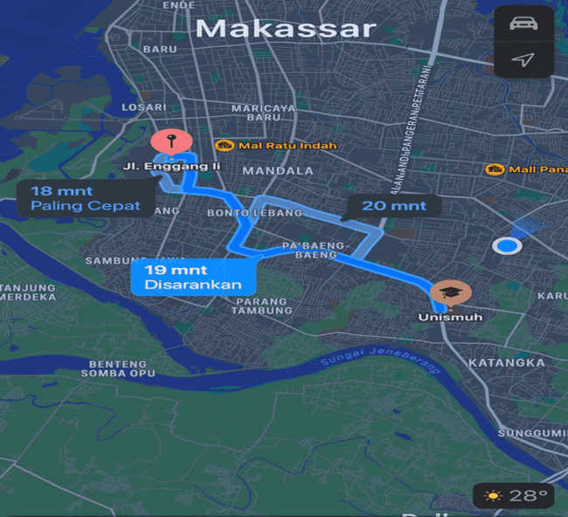
UPT SPF SDN Patompo II Kota Makassar merupakan salah satu Skolah Dasar yang berada di kota Makassar Profinsi Sulawesi Selatan. Jarak lokasi ini sekitar 5,8 KM dari Universitas Muhammadiya Makassar, seperti yang ditunjukkan pada Gambar 1.
Gambar 1. Peta Lokasi
Para guru di SDN Patompo II saat ini sedang berupaya untuk meningkatkan kualitas dalam melaksanakan proses pembelajaran. Seperti diketahui bahwa salah satu yang menunjang kualitas seorang guru saat ini adalah kemampuan memanfaat teknologi dalam pembelajaran. Dengan pemanfaatan teknologi, guru bisa memanfaatkannya sebagai media pembelajaran. Guru bisa menyampaikan materi yang menarik sehingga tidak monoton dan dapat menarik peserta didik untuk belajar serta tetap semangat dalam mengikuti kegiatan pembelajaran, (Agustian & Salsabila, 2021) Memanfaatkan teknologi informasi mengharuskan proses pembelajaran dari learning with effort menjadi learning with fun.
Menurut (Idhayani & Amaludin, 2022), Media Pembelajaran merupakan alat bantu dalam menyampaikan pesan/informasi yang dapat merangsang perhatian serta minat peserta didik dalam pembelajaran . sementara (Smp & Muqiman, 2015) mendefinisikan media pembelajaran sebagai media interaksi bagi guru dan peserta didik segingga kegiatan belajar mengajar dapat berjalan lebih efektif. Dilihat dari defenisi media pembelajaran maka dapat disimpulkan bahwa media pembelajaran sangat berperan penting dalam pembelajaran.
Perkembangan kurikulum harus ditunjang dengan kemampuan guru maupun tenaga pendidik dalam menggunakan dan mengembangkan media pembelajaran dalam meningkatkan kualitas capaian pembelajaran (Sinsuw & Sambul, 2017). Pembelajaran pada hakikatnya adalah sebuah proses komunikasi dan penyampaian pesan kepada penerima, dalam bentuk simbol-simbol baik verbal maupun nonverbal. Pesan yang ditangkap para anak didik sebegai pengetahuan, keterampilan dan nilai-nilai dalam menjalankan hidup sehari-hari secara efektif dengan bantuan media yang memadai.
Salah satu komponen yang berperan penting dalam keberhasilan proses pembelajaran adalah media pembelajaran. Proses pembelajaran yang dilaksnakan disekolah dilakukan dengan berbagai metode dan penggunaan media pembelajaran yang baik dan tepat sangat mempengaruhi efektifitas dan keberhasilan berjalannya proses pembelajaran. Hal tersebut disebabkan karena kemampuan dan keterampilan dalam mendesai dan membuat media pembelajaran oleh seorang guru sehingga mampu mencipkan benda yang dapat di manfaatkan sebagai media pembelajaran, yang dapat membangun kondisi belajar yang menyenangkan bagi peserta didik agar lebih aktif dan bersemangat dalam belajar (Halidjah & Salimi, 2022). Penggunaan media pembelajaran oleh guru dalam pembelajaran sangat berpengaruh terhadap penyerapan materi dari guru oleh siswa, (Sunardi et al., 2021)
Di era globalisasi teknologi dan informasi berkembang dengan sangat pesat, yang juga membawa pengaruh pada dunia Pendidikan, dimana dimasa yang akan dating teknologi tidak hanya akan menjadi penunjang keberhasilan pembelajaran, namun akan menjadi tombak utama dalam mencapai keberhasilan penbelajaran (Rizanta & Arsanti, 2022). Canva adalah merupakan salahsatu aplikasi yang muncul dalam perteknologian saat ini. Canva merupakan desain grafis dalam membuat berbagai materi kreatif secara online. Canva memiliki berbagai menu dalam Menyusun e-modul, video pembelajaran, presentasi, poster dan lain-lain. Penggunaan Canva dapat memberikan kemudahan dan penghematan waktu bagi guru untuk mendesain media sebagai alat bantu dalam menyajikan pelajaran (Tanjung & Faiza, 2019). Dengan tampilan yang mamikat dapat meningkatkan keinginan belajar dan memudahkan siswa dalam memahami pelajaran. Menurut (Garris Pelangi, 2020), Canva adalah alat untuk membantu kreatifitas serta kolaborasi dalam kelas.
Menurut (Resmini et al., 2021), ada beberapa alasan yang membuat media canva menjadi pelihan sebagai alat bantu dalam pembelajaran, yaitu canva adalah aplikasi yang bisa diunduh dengan cuma-Cuma atau tidak berbayar, kemudia canva dapat digunakan dengan laptop ataupun gawai, Canva juga banyak memiliki fitur yang angat menarik serta template yang dapat digunakan secara gratis, dan hasil yang dibuat dari Canva dapat diunduh dengan sangat mudah, selai itu dapat juga ditampilkan diaplikasi lainnya.
Berdasarkan uraian diatas, maka tim kegiatan pengabdian masyarakat melakukan kegiatan pelatihan untuk pembuatan media pembelajaran melalui aplikasi Canva dengan harapan mampu mengatasi permasalahan yang dihadapi oleh guru UPT SPF SDN PATOMPO II Kota Makassar yang memiliki permasalahan pada keterbatasan dalam hal ini kurangnya kemampuan dalam memanfaatkan media canva yang dapat mengasah keterampilan dan kreatifitas mereka. Kegiatan kolaborasi antara Universitas Muhammadiyah Makassar dan UPT SPF SDN PATOMPO II Kota Makassar tentu diharapkan akan dapat meningkatkan kualitas pembelajaran yang mereka sudaj jalankan selama ini.
Kegitan kolaborasi ini bertujuan sebagai pembelajaran dan pengasahan keterampilan serta motivasi untuk meningkatkan kualitas pembelajaran serta menumbuhkan jiwa kreatif-inovatif yang mempertimbangkan aspek kreatif dan inovatif UPT SPF SDN PATOMPO II Kota Makassar. Selainitu, dengan adanya kegiatan ini, diharapkan kedepannya UPT SPF SDN PATOMPO II Kota Makassar dapat mengembangkan kegiatan pelatihan yang dapat meningkatkan kompetensi dan kualitas pembelajaran pada Sekolah tersebut.
METODE PELAKSANAAN
Kegiatan ini dilaksanakan dalam bentuk pelatihan. Sebelum kegiatan tersebut dilaksanakan, para tim pelaksana kegiatan PKM terlebih dahulu melakukan observasi dengan mitra dalam bentuk diskusi dengan kepala sekolah dan beberapa guru pada sekolah tersebut untuk membahas mengenai permaslahan dan keterbatasan mitra dalam melaksanakan pembelajaran. Setelah memahami permasalahan yang terjadi, Tim pelaksana melakukan perencanaan kemudian pelaksanaan kegiatan pelatihan khususnya pembuatan media pembelajaran yang mudah, dengan cara memanfaatkan aplikasi teknologi yang telah tersedia dan mudah digunakan, yaitu membuat media pembelajaran melalui aplikasi Canva.
Metode yang dilakukan oleh Tim dalam pelaksanaan kegiata PKM ini adalah menawarkan solusi terhadap permasalahan yang dialami oleh mitra dengan dengan 3 tahap yaitu pertama melakukan kegitan observasi untuk menganalisis permasalahan, kedua melakukan persiapan kegiatan dengan menyiapkan segala alat dan bahan untuk kegitan pelatihan dan ketiga pelaksanaan pelatihan dengan diawali pemberian materi pengenalan aplikasi Canva serta manfaat dari aplikasi tersebut, kemudia dilajutkan dengan latihan membuat media pembelajaran yang dibimbing langsung oleh pemateri dan didampingi oleh tim pelaksna kegitan, dimana contoh media yang dibuat dalam pelatihan tersebut berupa media bahanpresentasi, video serta cara mendeain poster melalui aplikasi tersebut.

HASIL PEMBAHASAN
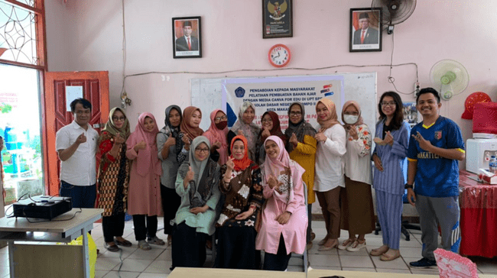
Pelatiahan pembuatan media pembelajaran dengan aplikasi Canva For Edu pad UPT SPF SDN Patompo II Kota Makassar ini dilaksanakan oleh 3 orang tim dosen, 3 orang mahasiswa dan dihadiri oleh 20 orang guru sebagai peserta dalam pelatihan tersebut yang dilaksanakan pada tanggal 15 Oktober 2022
Gambar 2. Foto Bersama Tim dosen dan Peserta
Kegiatan inti pengabdian masyarakat di SDN Patompo II dilaksanakan dengan metode penyampaian materi dan praktik membuat media pembelajaran dengan aplikasi canva for edu oleh peserta dan diskusi.
- Penyampain Materi
Pada sesi penyampaian materi, pemateri memberikan penjelasan mengenai aplikasi canva, dengan mengenalkan aplikasi, manfaat serta macam-macam fitur yang tersedia dalam Canva Web. Menjelaskan mengenai keunggulan yang dimiliki Canca Web dari aplikasi lain yang sejenis. Pemateri juga menjelaskan cara menbuat media pembelajaran dalam hal ini bahan presentasi, video pembelajaran serta poster melalui Canva Web. Pada sesi ini, peserta sangat antusias untuk mengetahui materi yang disampaikan oleh pemateri, hal tersebut terbukti dengan adanya perhatian yang baik dari peserta, serta banyaknya pertanyaain yang ingin disampaikan oleh peserta.
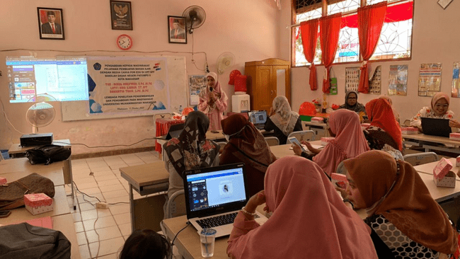
Gambar 3. Penyampaian materi Canva
- Praktik Membuat Media Pembelajaran
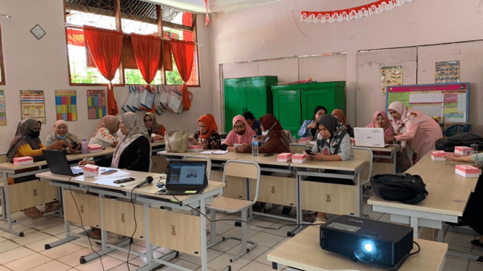
Setelah mendengarkan pemaparan materi, karena semua peserta telah memiliki akun Canva sebelum kegiatan ini dilaksanakn maka peserta pelatihan melakukan praktik secara langsung mengenai cara menggunakan aplikasi canva dalam membuat media pembelajaran yang disertai dengan bimbingan dari pemateri serta pendampingan dari Tim dosen lainnya. Pada sesi ini secara umum berjalan dengan baik.
Gambar 4. Praktik dan Pendampingan Membuat Media Pembelajaran
- Diskusi/ Tanya Jawab
Sesi tanya jawab ini dilakukan dengan memberikan kesempatan kepada para peserta dalam mengajukan pertanyaan sambal berdiskusi juka ada materi atau hal yang berkaitan dengan aplikasi Canva yang belum dipahami atau ingin diketahui oleh peserta

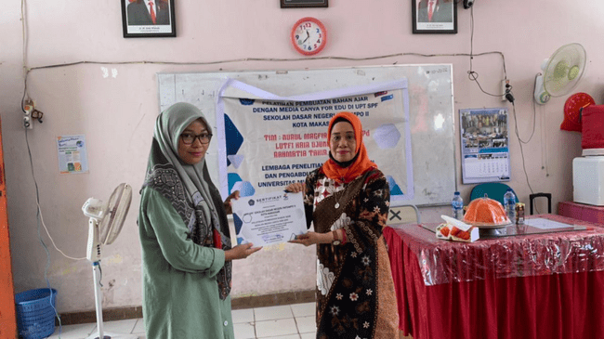
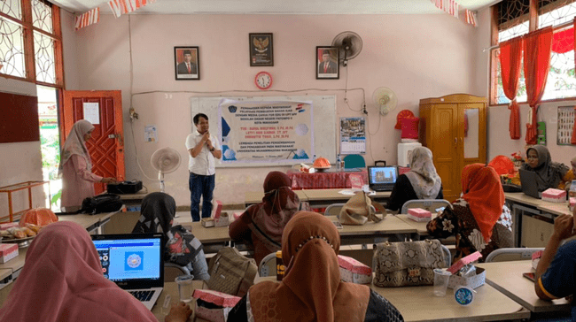
Ganbar 5. Sesi Tanya jawab dan Diskusi

Gambar 6. Penyerahan Sertifikat Kepada Peserta

KESIMPULAN
Kegiatan pelatihan pembuatan media pembelajaran pada guru UPT SPF SDN PATOMPO II Kota Makassar terlaksana sesuai dengan harapan, dimana Tim pelaksana kegiatan dapat memberikan materi dan pelatihan secara langsung kepada guru-guru yang ada di SDN PATOMPO II, beberapa dari peserta pelatihan sudah bisa mengaplikasin mecia Canva dalam membuat media pembelajaran, dengan harapan setelah pelatihan para guru tersebut bisa menyajikan media pembelajaran yang menarik kepada peserta didiknya. Decamping berhasilnya pelaksanaan pelatihan ini, terdapat kendala yang bisa menjadi bahan evaluasi untuk kegiatan pelatihan berikutnya, yaitu masih ada diantara peserta yang tidak membawa laptop sehingga dalam pelatihan hanya menggunangan HP, karenanya itu Ketika sesi pelatihan peserta yang tidak menggunakan laptop agak terbatas dalam praktik membuat media pembelajaran. Oleh karenanya itu jika diadakan kegiatan pelatihan yang memanfaatkan media teknologi, sebaikknya seluruh peserta membawa laptop agar kegiatan bisa berjalan dengan maksimal.
UCAPAN TERIMA KASIH
Tim yang tergabung dalam pelaksana Kegiatan Pengabdian Kepada Masyarakat mengucapkan terimakasih kepada LP3M Universotas Muhammadiya Makassar yang mendukung dalalam bentuk pemberian dana pada kegiatan PKM tahun anggaran 2022. Pelaksana juga tidak lupa mengucapkan terimaksih kepada Mitra dalam hal ini UPT APF AND PATOMPO II Kota Makassar yang telah bersedia berkolaborasi dengan tim PKM dari Universitas Muhammadiyah Makassar sehingga kegiatan pengabdian bisa terlaksana dengan baik.
PUSTAKA

Agustian, N., & Salsabila, U. H. (2021). Peran Teknologi Pendidikan dalam Pembelajaran. Islamika, 3(1), 123–133. https://doi.org/10.36088/islamika.v3i1.1047
Garris Pelangi. (2020). Pemanfaatan Aplikasi Canva Sebagai Media Pembelajaran Bahasa Dan Sastra Indonesia Jenjang SMA/MA. Jurnal Sasindo Unpam, 8(2), 1–18. http://www.openjournal.unpam.ac.id/index.php/Sasindo/article/view/8354
Halidjah, S., & Salimi, A. (2022). PELATIHAN PEMBUATAN MEDIA PEMBELAJARAN UNTUK MENINGKATKAN KUALITAS PEMBELAJARAN BAGI GURU SEKOLAH DASAR. Dedikasi: Jurnal Pengabdian Kepada Masyarakat, 2(1), 1–9. https://doi.org/10.46368/dpkm.v2i1.440
Idhayani, N., & Amaludin, R. (2022). PELATIHAN PEMBUATAN MEDIA PEMBELAJARAN MENGGUNAKAN KAIN FLANEL BAGI GURU PAUD AISYIYAH BUSTANUL ATHFAL 1 KENDARI A . PENDAHULUAN Anak usia dini adalah individu yang sedang mengalami proses pertumbuhan dan perkembangan yang sangat pesat bahkan sering dikat. 5(1).
Resmini, S., Satriani, I., & Rafi, M. (2021). Pelatihan penggunaan aplikasi canva sebagai media pembuatan bahan ajar dalam pembelajaran bahasa Inggris. Abdimas Siliwangi, 4(2), 335–343. https://journal.ikipsiliwangi.ac.id/index.php/abdimas-siliwangi/article/view/6859
Rizanta, G. A., & Arsanti, M. (2022). Pemanfaatan Aplikasi Canva sebagai Media Pembelajaran Masa Kini. Prosiding Seminar Nasional Daring, 2, 560–568. https://prosiding.ikippgribojonegoro.ac.id/index.php/SPBSI/article/view/1381
Sinsuw, A. A. E., & Sambul, A. M. (2017). Pelatihan pengembangan media pembelajaran berbasis teknologi informasi bagi guru-guru SMP. Jurnal Teknik Elektro Dan Komputer, 6(3), 105–110.
Smp, D. I., & Muqiman, B. (2015). Pengaruh Media Pembelajaran Terhadap Minat Belajar Siswa Pada Mata Pelajaran Pai Di Smp. Junal Pendidikan Islam, 4.
Sunardi, D., Sahputra, E., & Hidayah, A. K. (2021). Pelatihan Pembuatan Media Pembelajaran Berbasis Multimedia Untuk Meningkatkan Kualitas Pembelajaran Bagi Guru SMA Muhammadiyah 4 Kota Bengkulu. Jurnal Pengabdian Masyarakat Teknologi Terbarukan, 1(1), 29–34. https://jurnal.ikhafi.or.id/index.php/jpmtt/article/view/340
Tanjung, R. E., & Faiza, D. (2019). Canva Sebagai Media Pembelajaran Pada Mata. Jurnal Vokasional Teknik Elektronika Dan Informatika, 7(2), 79–85.
l

